7класс
Английский язык
Тема 7 Вцентре внимания..
Урок №56
Тема. Телевидение России
Цель: развитие навыков, чтения, аудирования, говорения.
Посмотри на эти картинки. О чем они говорят?
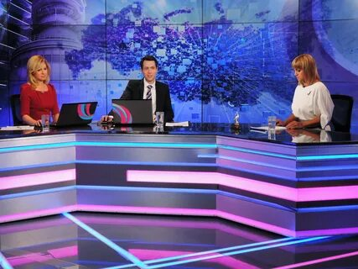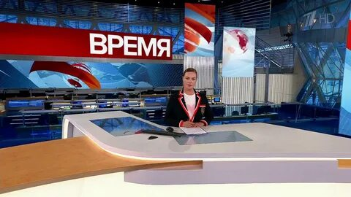
Прочитай названия Что из перечисленного тебе знакомо?
Сам себе режиссер I am a Director myself
Брильянтовая рука The Brilliant hand
В поисках приключений, «Сирия» Finding Adventures. “Syria”
В городке In the Town
Зеркало Mirror
Спокойной ночи, малыши! Good night, Babies!
Аншлаг Sold out
1 Работа с учебником.
- Открой приложение к учебнику стр 9 и изучи его. Судя по иллюстрациям, о чем может идти речь?
- Выпиши незнакомые слова.
- Прочитай и переведи текст.
2 Проверка понимания прочитанного. Найди в тексте следующую информацию: - самый популярный канал
- самая популярная юмористическая телепередача
- какие есть семейные шоу на российском телевидении
Задание выполни письменно.
3. Развитие навыков говорения. Пользуясь лексикой, опиши свои позитивные и негативные черты характера. 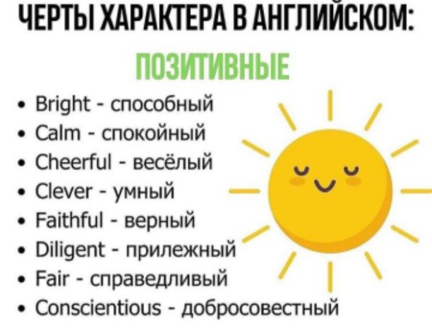 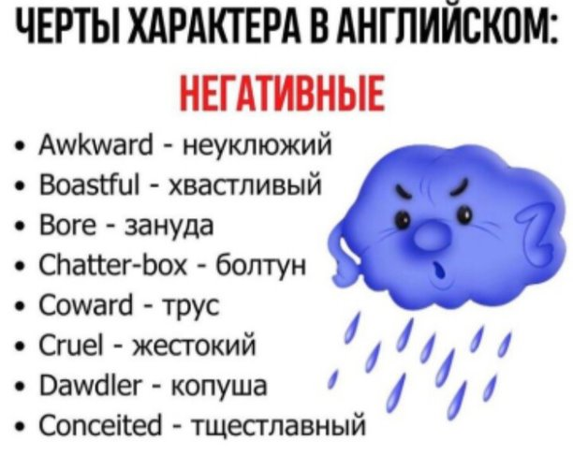Пример I am calm. Я спокойный I am faithful Я верный.
I am chatter box. Я болтун. Задание выполни устно.
4 Задание для работы дома
Пользуясь лексикой, опиши свои позитивные и негативные черты характера. Пример I am calm. Я спокойный I am faithful Я верный.
I am chatter box. Я болтун.
Задание выполни письменно.

Фото работ присылать в личные сообщения или на электронную почту marika.kolesnikova@bk.ru

